Рефлексивный отчет Шлехт Е.Н. по уроку математики
в 4 «Б» классе от 3 февраля 2015 года

На курсах второго уровня я узнала, какой должен быть современный урок, и что он из себя должен представлять. Основной фигурой в изменении работы преподавания, в учебном процессе является учитель, и он же организует креативность и инклюзивность процесса обучения. Приступая к планированию урока, я решила организовать урок, используя современные технологии по Программе, которые бы способствовали развитию у учащихся:
- осознание, что их уважают, прислушиваются к ним и воспринимают всерьез;
- убеждений, что их мнение учитывается при решении вопросов;
- чувства контроля над собственным обучением;
- выделения спектра вопросов, касающихся их собственного обучения;
- уверенности в том, как улучшить обучение;
- сформированности положительного отношения к обучению в школе.
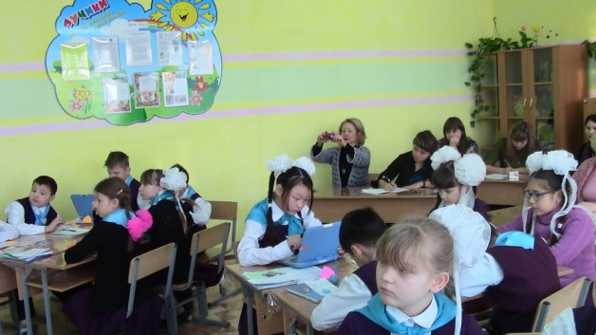
На данном уроке я планировала создание коллаборативной среды, активизацию всех учащихся, развитие критического мышления, речи; систематизацию знаний по теме, умение учащихся выполнять письменное деление на трехзначное число. применение полученных знаний на практике. Ученик А- умеет составлять алгоритм письменного деления; делать оценку частного; решать задачу на нахождение третьего слагаемого, выполнять решение составного и сложного уравнения. Ученик В- умеет составлять алгоритм письменного деления; выполняет деление на трехзначное число; выполняет решение составного уравнения. Ученик С- опираясь на алгоритм, выполняет письменное деление на трехзначное число; выполняет решение простого уравнения.
Одним из важнейших моментов урока стало создание в классе коллаборативной среды через стратегию «Сердечки» для деления на группы, которая способствовала созданию доброжелательной атмосферы на уроке. В ходе математической разминки каждый ребенок был задействован: дети со слабым уровнем мотивации выполняли задания низкой сложности, дети с высоким уровнем мотивации работали на ноутбуках с электронным тестом.
Для того, чтобы построить урок по-новому, я понимала, что не должна давать готовые знания, поэтому я запланировала создание проблемных ситуаций, чтобы учить детей мыслить.
Говоря о модуле «Обучение критическому мышлению» я безотрывно связываю его с повышением роли диалогa в обучении В диалоге ученики выражают свое понимание темы, осознают, что у людей могут быть разные идеи, аргументируют свои идеи. Диалогические беседы помогают учителям определить, на какой стадии находятся ученики в процессе обучения. В течение всего урока ребята доказывали правильность своих ответов не только учителю, но и одноклассникам.
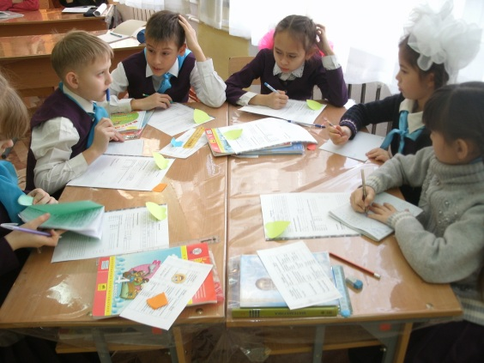
Мерсер и Литлтон (2007) показали, что диалог в классе способствует интеллектуальному развитию учеников и их результативности в обучении. В исследовании подчеркивается, что не только совместная работа со взрослыми, но и со сверстниками способствует обучению детей.
А, по мнению Выготского, ученики легче обучаются в случае, когда имеется возможность диалога с другими, более знающими, в роли которых могут выступать одноклассники и учителя.
На уроке дети в исследовательской беседе определили не только алгоритм деления на трехзначное число, оценивание частного, но и на основе имеющихся знаний самостоятельно выполнили письменное деление на трехзначное число. Ребята, раньше всех выполнившие задания, помогали остальным участникам группы, объясняли. Таким образом, каждый ученик чувствовал поддержку одноклассников. При обсуждении ребята прислушивались к мнению одноклассников, выдвигали свои аргументы. При выполнении заданий учащиеся распределяли задания, что способствовало задействованности каждого ученика.
В ходе диалога ребята учатся критически мыслить, решать сложные проблемы на основе анализа обстоятельств и соответствующей информации, взвешивать мнения, принимать продуманные решения, участвовать в дискуссиях, общаться с другими людьми.
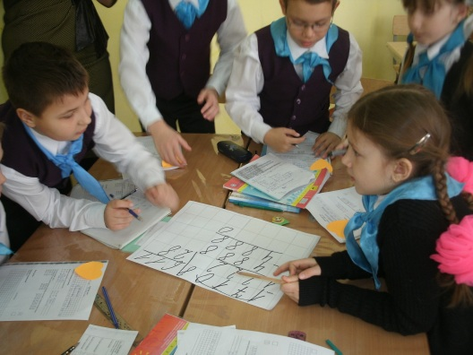
Так же я подумала, как мне контролировать правильность выполнения заданий, при этом, чтобы это не было похоже на обыкновенный урок. Чтобы проверка прошла эффективно, я в начале урока каждому ученику раздала рубрикатор, с помощью которого в течение всего урока дети самостоятельно оценивали свою работу. Данное критериальное оценивание позволило в конце урока суммировать баллы и перевести в оценку. Считаю, что данное оценивание было удачным, т.к. каждый ребенок получил оценку.
В конце урока провела рефлексию «Лестница успеха», где мне легко было понять, что детям было легко, что сложно, что интересно, а что теперь они знают.
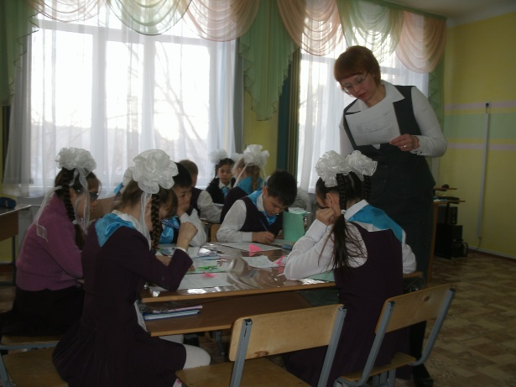
Из рефлексии детей можно сделать вывод, что ребята начинают анализировать собственную деятельность, мотивировать себя на активную работу.
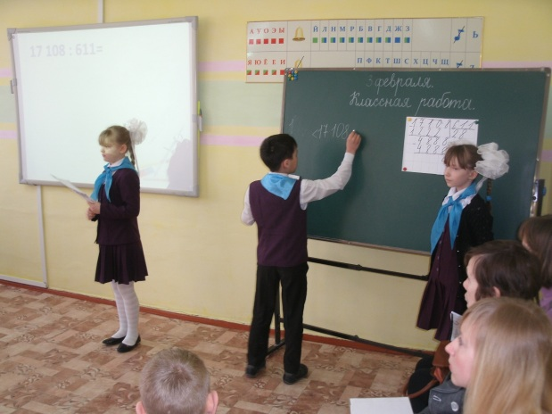
Весь урок сопровождался презентацией, которая содержала демонстрацию нового материала, физминутки, и т.д. Применение ИКТ на уроках усиливает положительную мотивацию обучения, активизирует познавательную деятельность учащихся. И это позволило мне оживить учебный процесс и повысить мотивацию обучения. При помощи ИКТ я имела возможность подобрать богатый иллюстративный материал в качестве дополнения к учебнику.
Кроме положительных моментов были и трудности, которые в дальнейшей работе мне нужно преодолеть. Заключались они в нехватке времени, т.к. запись домашнего задания и рефлексию пришлось провести после звонка. Я считаю, что укладываться вовремя я смогу и с таким объемом работы, нужно просто нарабатывать скорость и просчитывать время для каждого задания.
Считаю, что урок достиг своей цели, т.к. дети сделали вывод, что цели, которые они поставили в начале урока ими достигнуты. С помощью рубрикатора и рефлексии я смогла увидеть, на каком уровне усвоения материала находится каждый ребенок, на что нужно обратить внимание при проведении следующего урока.

